Отчет
социального педагога МБОУ
«Ишхой-Юртовская средняя школа» за 3-ю четверть.

24.03.2017г. с. Ишхой-Юрт

В рамках выполнения плана работы социального педагога мною в течении 3-ей четверти проведено ряд мероприятий. Постоянно поддерживается связь с администрацией села; организовываются встречи с социальными работниками; производится обмен информацией. Проведены встречи с родителями; посещены дети на дому и проведены индивидуальные беседы как с детьми, так и с их родителями. Разработана памятка для родителей, воспитывающих детей-инвалидов: «Проблемы, возникающие в семьях, воспитывающих детей с ОВЗ». Также проведена беседа с родителями, воспитывающими детей-инвалидов: «Мой дом — моя крепость». Составлены акты обследования на круглых сирот и на социальную сироту: Адамову Айдиму и Джабаеву Лиану.
Также по запросу директора школы составлены акты жилищно-бытовых условий и условий воспитания и содержания ребенка на 8 детей-инвалидов, обучающихся на дому: Бамтхаджиеву Аминат, Хатуеву Макку, Хакимова Абдурахмана, Геримханова Вазира, Солтмурадову Линду, Талхигова Акрамана, Шукуева Имрана, Хакимова Загира. Постоянно осуществляется контроль за успеваемостью, посещаемостью и поведением детей, стоящих на различных видах учета. Составлены характеристики на детей по запросу классных руководителей или родителей. Проведены совместные консультации социального педагога и психолога с учащимися и их родителями. Совместно с администрацией школы, главой администрации села проведено общешкольное мероприятие: круглый стол «Права и обязанности граждан России. Конституция России и Конституция Чеченской Республики».
Согласно плану социального педагога и Совета профилактики в МБОУ «Ишхой – Юртовская средняя школа» совместно с медработниками школы в течении двух недель (с 12 – по 21 января) проведены беседы профилактического характера в 7-11 классах на тему: «Вредные привычки»: беседы о вреде курения, о страшных последствиях наркомании, СПИДа» (полная информация с фотоотчетом имеется)

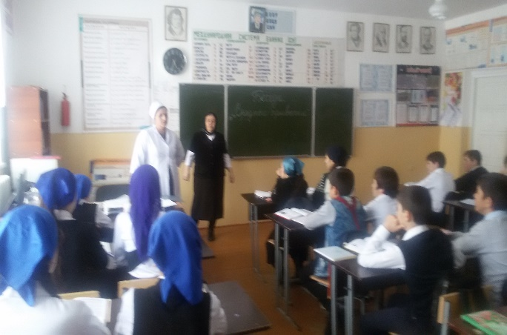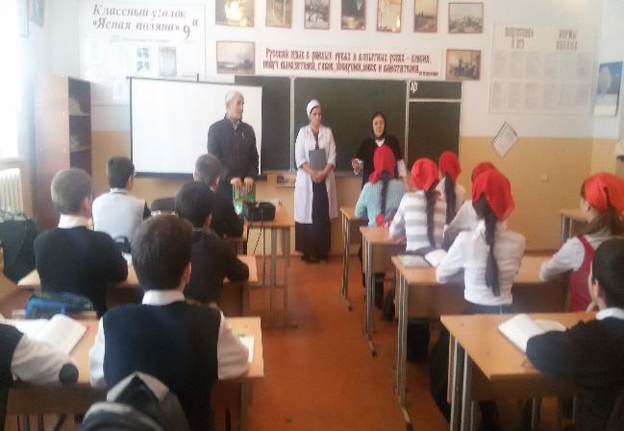

Согласно плану социального педагога школы в МБОУ «Ишхой – Юртовская средняя школа» совместно с руководителем ОБЖ школы в течении двух недель (с 13 – по 21. 01.2017г.) проведены беседы профилактического характера в 5-11 классах на тему: « Если вас захватили в заложники». Социальный педагог школы Эльдарова Ровзан Саламуевна ознакомила присутствующих с целью данного мероприятия и передала слово руководителю ОБЖ Хакимову Л.М. Леми Мовлаевич рассказал обучающимся как они должны действовать, если их захватили в заложники (подробная информация с фотоотчетом имеется)

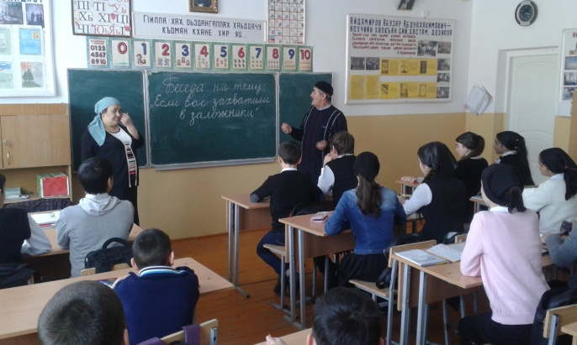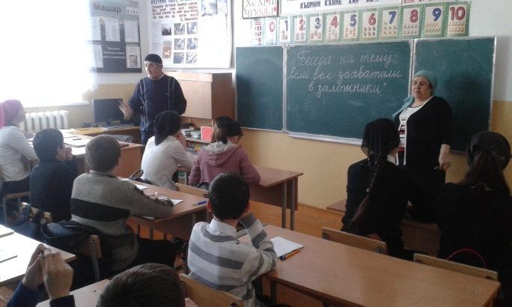

Согласно плану социального педагога школы и плану Совета профилактики по предупреждению правонарушений в январе 2017г. в МБОУ «Ишхой – Юртовская средняя школа» совместно с руководителем ОБЖ школы в течении недели (с 23– по 28. 01.) проведены беседы о правовом просвещении обучающихся 7-11классов на тему: « Подросток и Закон».

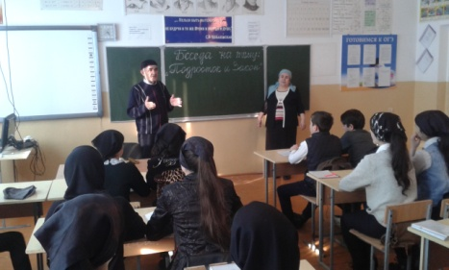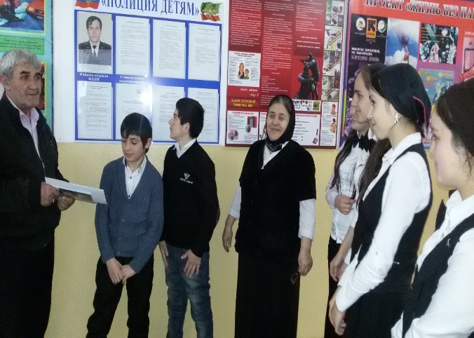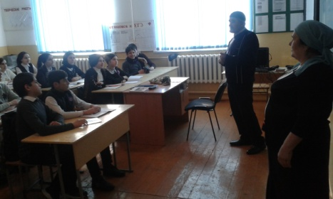
На мероприятии присутствовали также классный руководитель 11а класса Шовхалова З.А. и заместитель директора по воспитательной работе Дунгуева З.Н. Социальный педагог школы Эльдарова Ровзан Саламуевна ознакомила присутствующих с целью данного мероприятия и передала слово руководителю ОБЖ Хакимову Л.М.
Согласно плану социального педагога в МБОУ «Ишхой-Юртовская средняя школа» совместно с руководителем ОБЖ Хакимовым Л.М. в период с 06 – по 18.02. 2017г проведена профилактическая работа с обучающимися 7-11 классов на тему: «Терроризм. Недопустимость совершения заведомо ложных сообщений об акте терроризма» (подробная информация о проведенной мероприятии с фотоотчетом имеется)

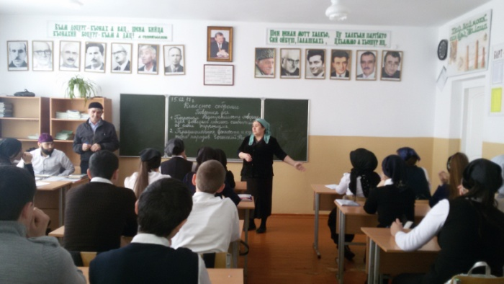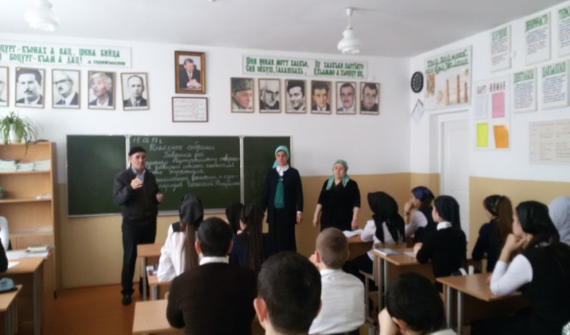

Социальным педагогом в феврале, согласно плану, проведено семинарское занятие с классными руководителями на тему: «Организация работы по предупреждению злоупотребления психотропных веществ».

В рамках недели психологии и социальной активности в марте социальным педагогом совместно с психологом и заместителем директора по ВР проведен круглый стол: «Конституция ЧР. Наши права и обязанности»

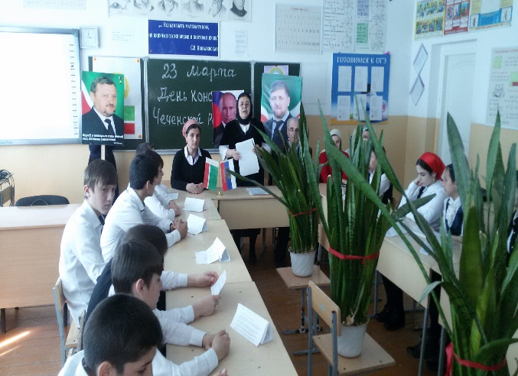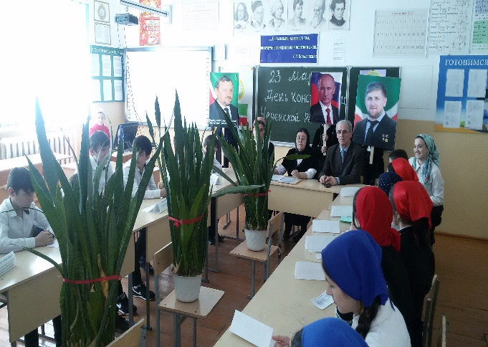

С обучающимися 9-11 -х классов совместно с психологом, заместителем директора по воспитательной работе и инспектором ПДН проведены профилактические беседы: «Подросток и Закон», «Мой дом — моя крепость», «О вреде употребления ПАВ», «Терроризм. Недопустимость совершения заведомо ложных сообщений об акте терроризма» и «Права несовершеннолетних в образовательном учреждении». За третью четверть проведено 3 заседания Совета по профилактике правонарушений среди несовершеннолетних.

С целью создания доброжелательных условий для социально – психологического развития обучающихся, повышение мотивации быть успешным и здоровым и согласно плану РОО с 13 – по 18 март, в школе проведена неделя психологии и социальной активности. Неделя была очень насыщенной различными методическими и развлекательными мероприятиями. Был составлен совместный план с психологом, где на каждый день было запланировано по 3-4 мероприятия.

Оживленной, насыщенной и интересной прошла в школе неделя психологии и социальной активности в МБОУ «Ишхой-Юртовская средняя школа». По итогам проведения недели психологии и социальной активности за творческий подход при проведении запланированных мероприятий и отличное проведение недели награждена грамотой и объявлена благодарность приказом по школе №184 от 20.03.2017г.
Задачи недели психологии и социальной активности реализованы через следующие мероприятия:
- Открытие недели психологии и социальной активности (общешкольные линейки во все смены). Знакомство с планом работы.
- Общешкольное цветовое действие «Цвет дня»
- Стенд: Неделя психологии и социальной активности.

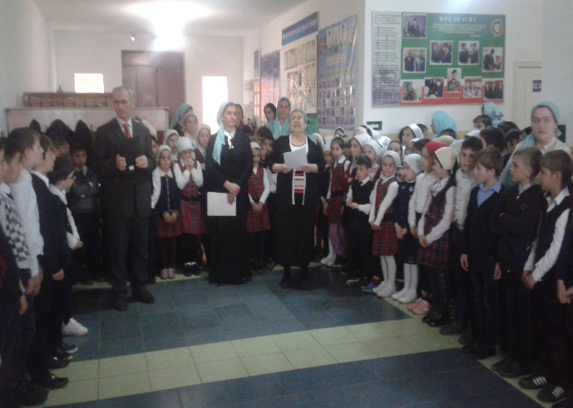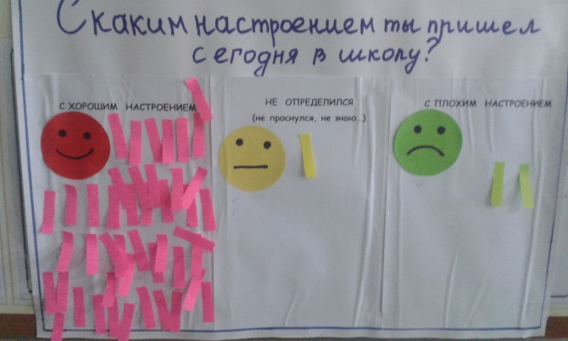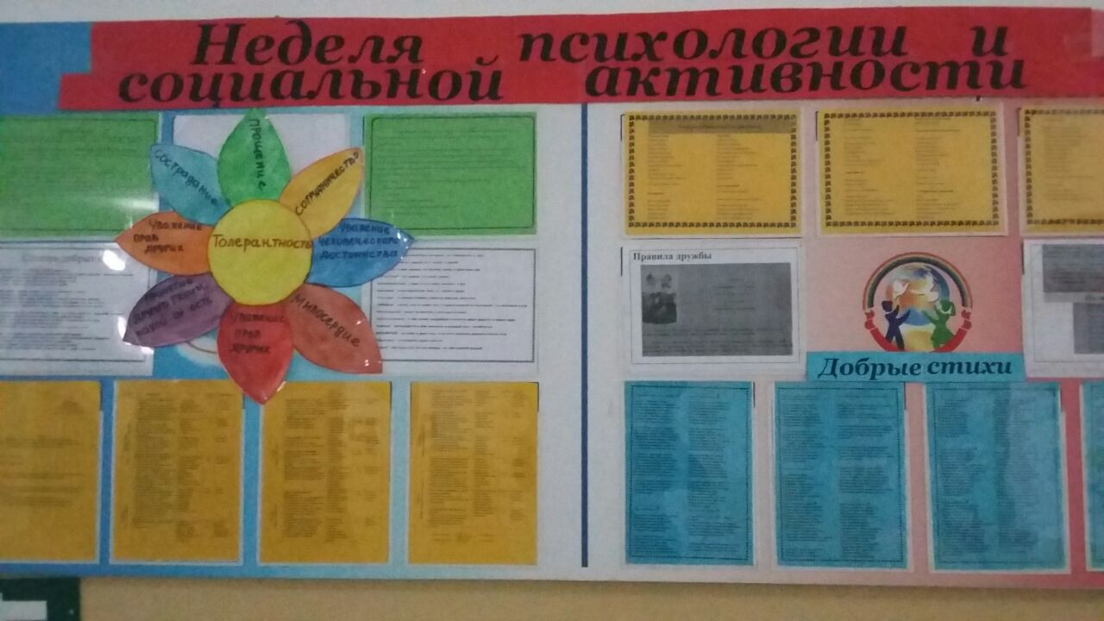
- Передвижная почта комплиментов.
- Интерактивная газета: «Как я справлюсь с плохим настроением»
- Игра «Путешествие в страну зеленого змея»
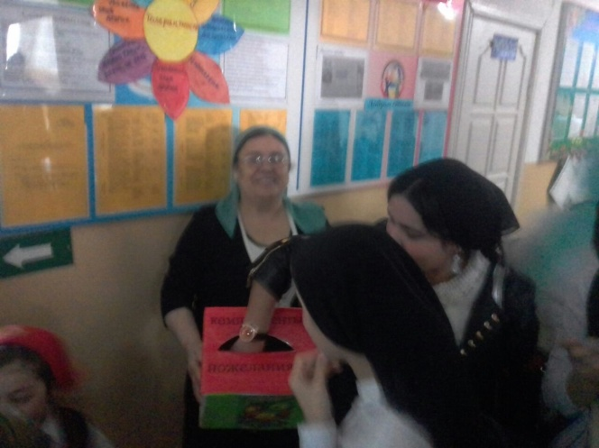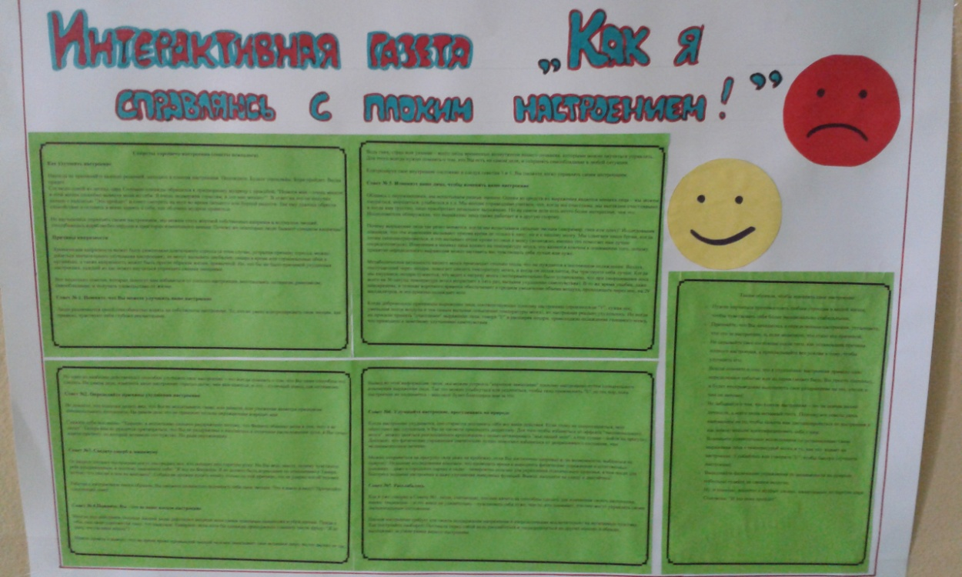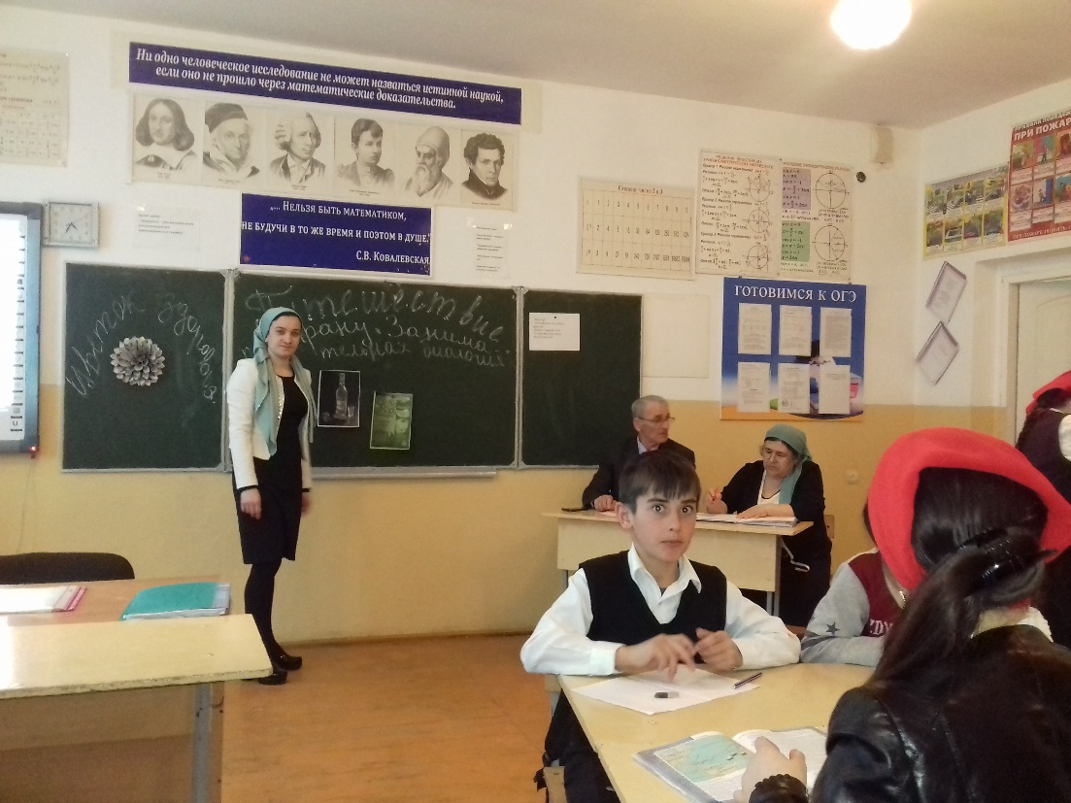
- Выставка социальных плакатов-коллажей.
- Акция: «Игры нашего двора»
- «Уроки дружбы» для обучающихся начальных классов.

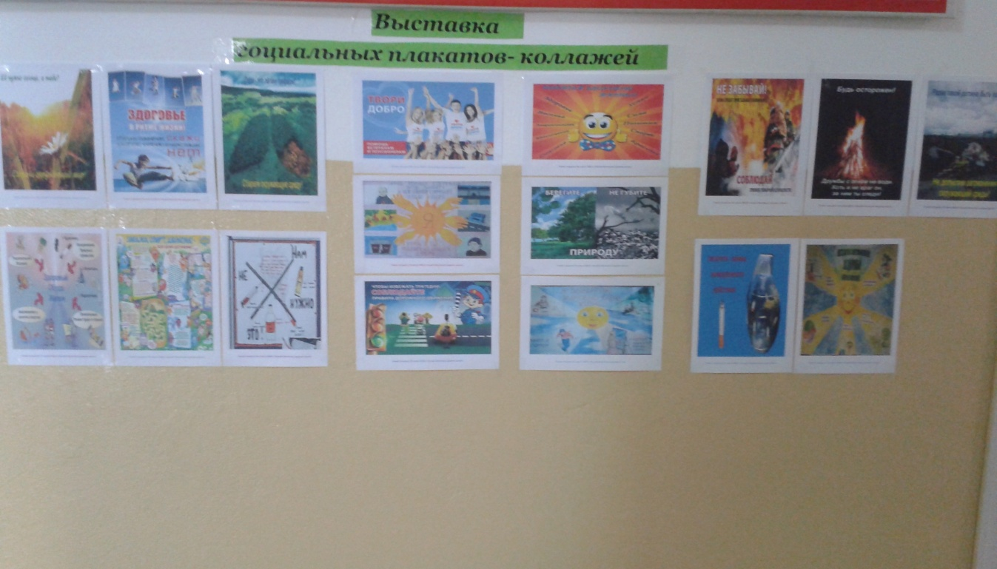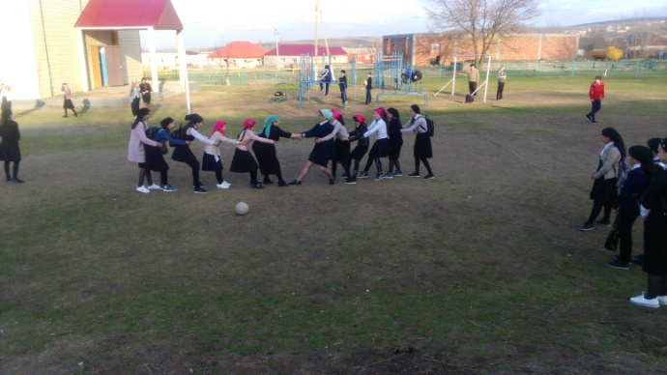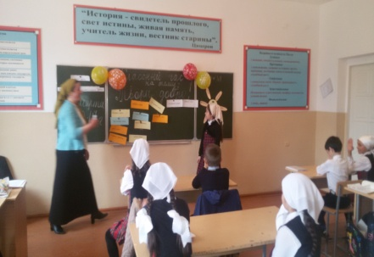
- Занятия с элементами тренинга: «Учимся общаться друг с другом».
- Акция: «Поделись улыбкою своей»
- Акция: «Долина мудрости»

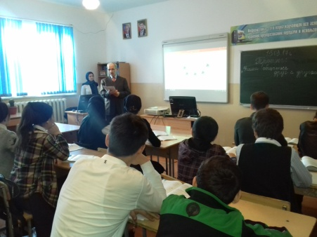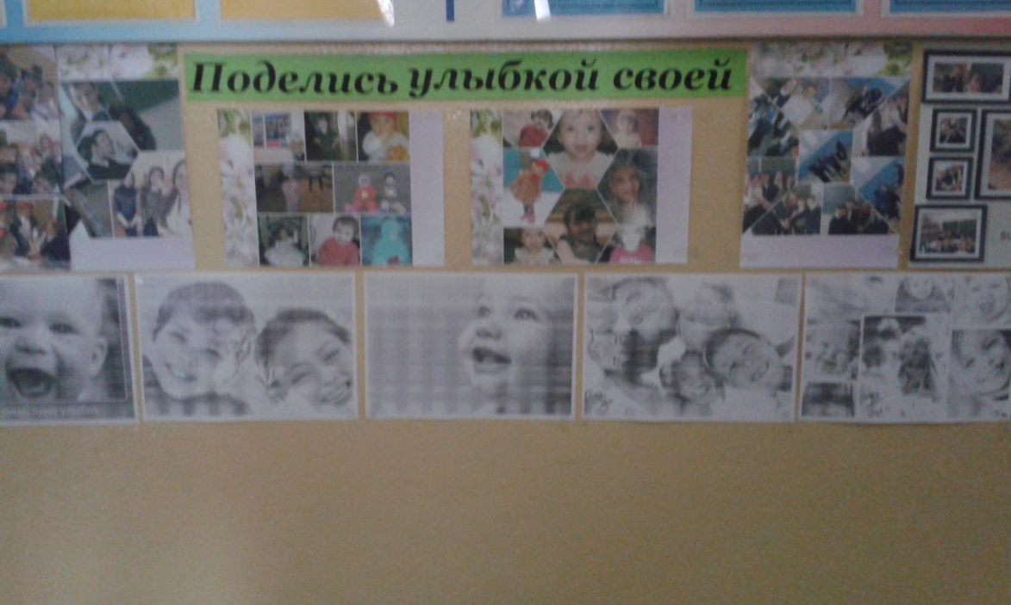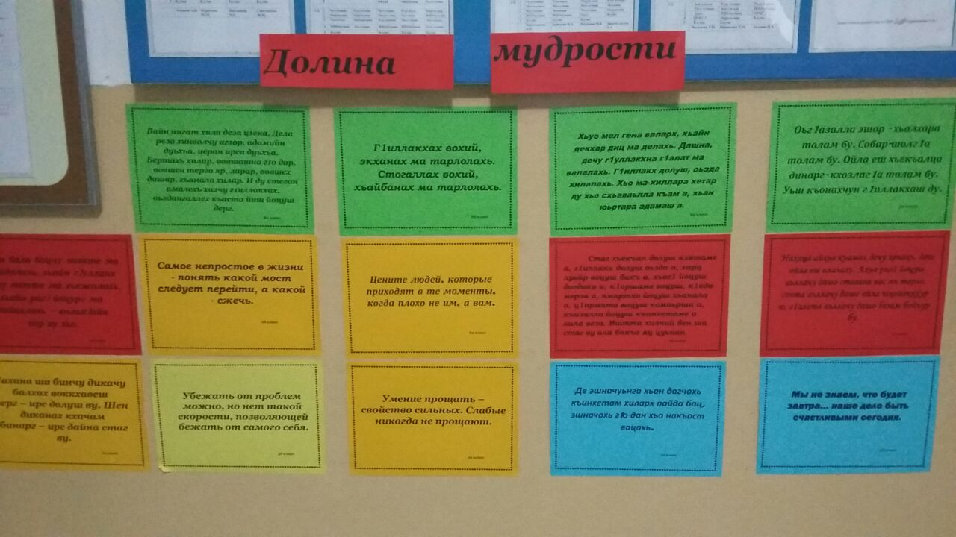
- Акция: «Школа без конфликтов»
- Интеллектуальная игра: «Самый умный».
- Акция: «Познай себя»

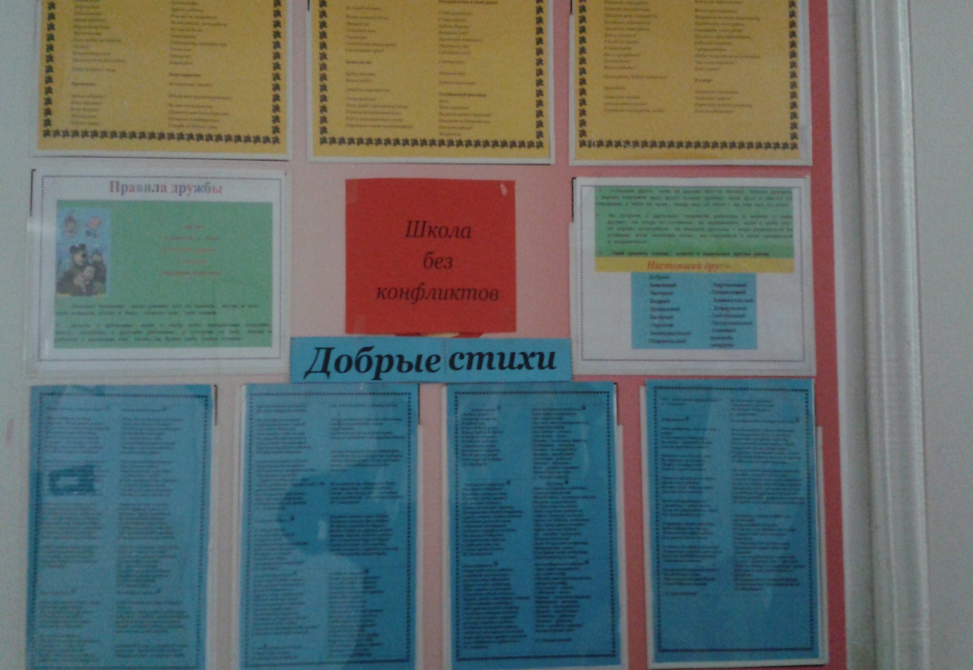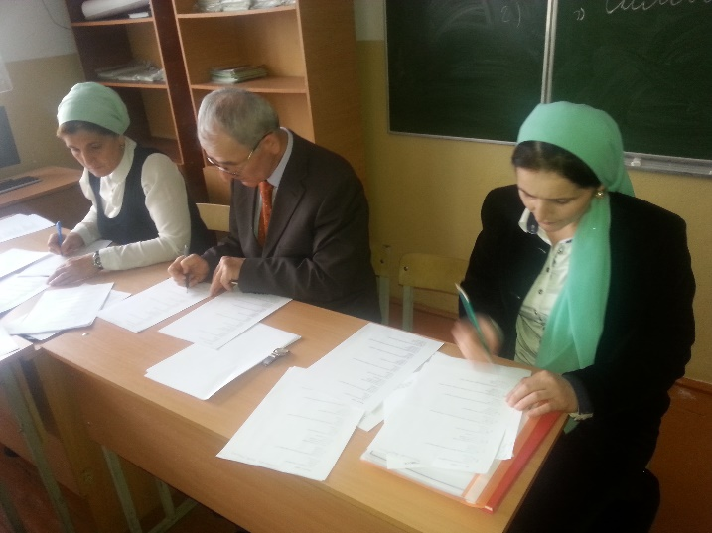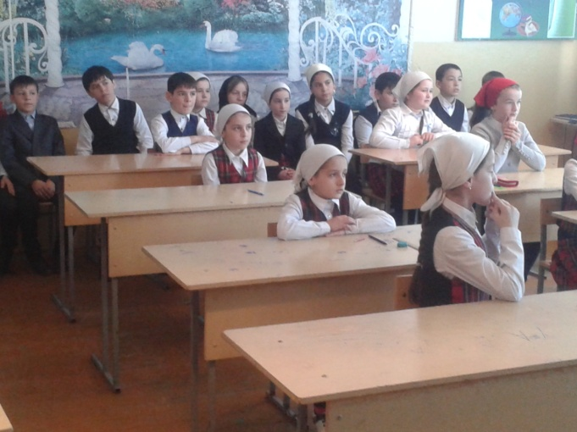
- Акция: «Мы выбираем жизнь»
- Музыкальное оформление перемен.
- Круглый стол: «День Конституции Чеченской Республики».
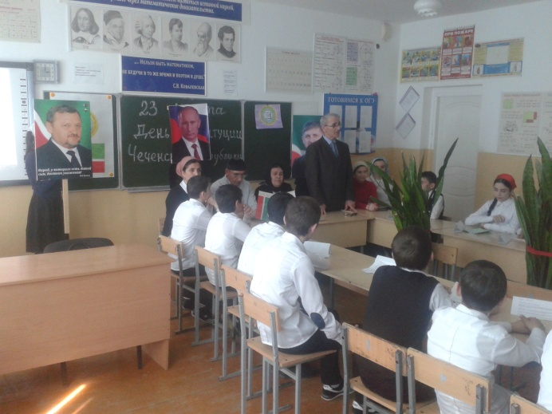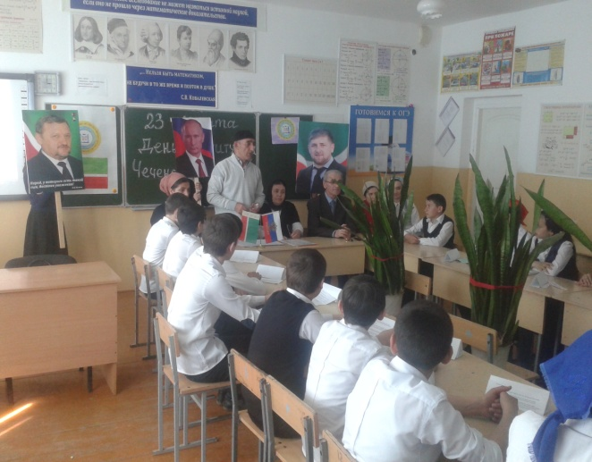
- Спортивное мероприятие: «Выше, сильнее, быстрее»
- Закрытие недели психологии и социальной активности (общешкольная линейка).

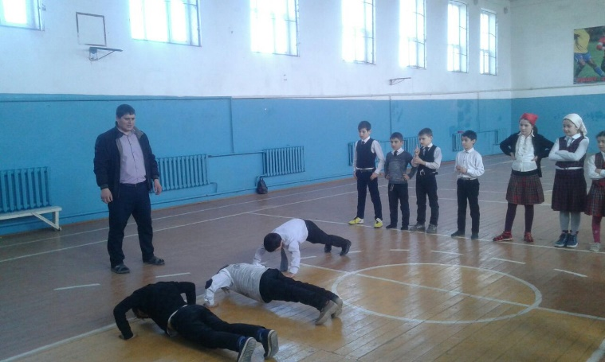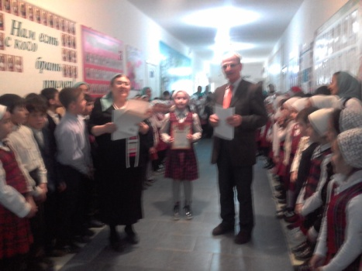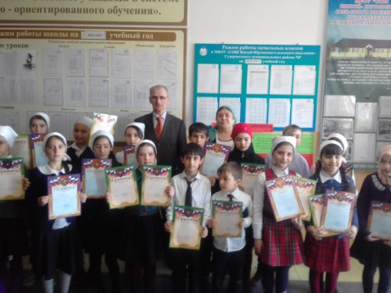
(подробная информация с фотоотчетом представлена в отдел образования района и имеется у социального педагога).

Все запланированные мероприятия на 3 четверть проведены. Информации и отчеты по всем мероприятиям имеются у социального педагога.

Социальный педагог: ________/Эльдарова Ровзан Саламуевна/

